中国农业大学
2019 ~2020 学年秋季学期
线性代数 课程考试试题答案 (2020.1.7)

一、 选择题（1~5小题，每小题3分，共15分，在每小题给出的四个选项中，
只有一项是符合题目要求的）
1. 设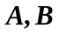均为阶方阵，则必有（ ）
(A) 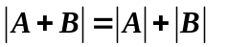. (B) 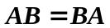. (C) 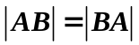. (D) 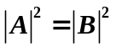.
答案：C
2. 设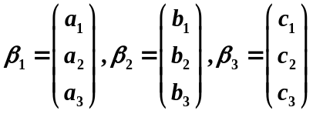，则三条直线，
交于一点的充分必要条件是 ( )
(A) 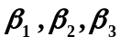的线性相关. (B) 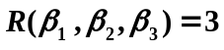.
(C) 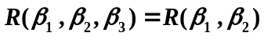. (D) 线性相关，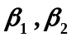线性无关.
答案：D
3. 已知矩阵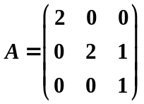，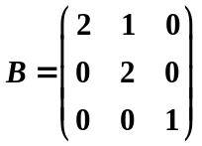，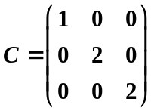，则（ ）
(A) 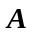与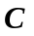相似，与相似. (B) 与相似，与不相似.
(C) 与不相似，与相似. (D) 与不相似，与不相似.
答案：B
4. 设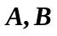为满足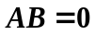任意两个非零矩阵，则必有（ ）
(A) 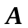的列向量组线性相关，的行向量组线性相关.
(B) 的列向量组线性相关，的列向量组线性相关.
(C) 的行向量组线性相关，的行向量组线性相关.
(D) 的行向量组线性相关，的列向量组线性无关.
答案：A
5. 设A是三阶实对称矩阵，E是三阶单位矩阵，若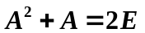且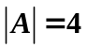，则二次型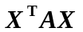的规范型为（ ）
(A) 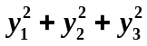. (B) 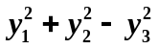.
(C) 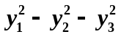. (D) 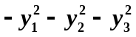.
答案 C

二、填空题（6~10小题，每小题3分，共15分）
6. 设三阶实对称矩阵满足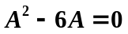，且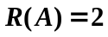，要使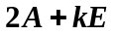为正定阵， 应满足的条件是 .
答案：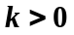
7. 二阶矩阵有两个不同特征值，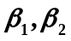是的线性无关的特征向量，且满足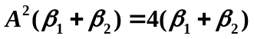，则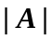＝ .
答案：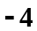
8. 设是三阶方阵，将的第一列与第二列交换得矩阵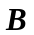，再把的第二列加到第三列得矩阵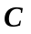，可逆矩阵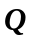满足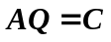，则的逆矩阵为 .
答案：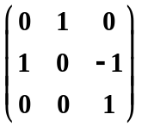
9. 设是一个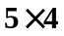矩阵，且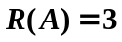，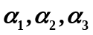是非齐次线性方程组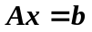 的三个不同解向量，若，则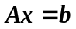的通解为 .
答案：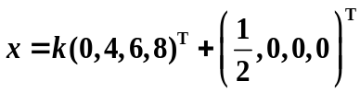
10. 设是四阶矩阵，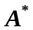为A的伴随矩阵，若线性方程组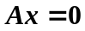的基础解系中只有两个向量，则的秩是 .
答案：0
三、解答题(11~16小题，共70分，解答应写出文字说明、证明过程或演算步骤)
11. （本题满分14分）
(1)计算四阶行列式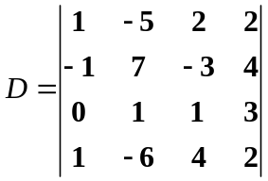.
解：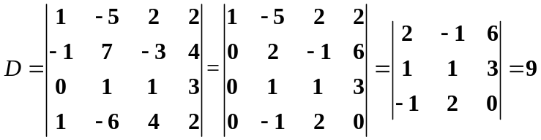

(2)设n阶行列式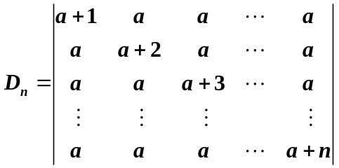,求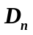 .
解：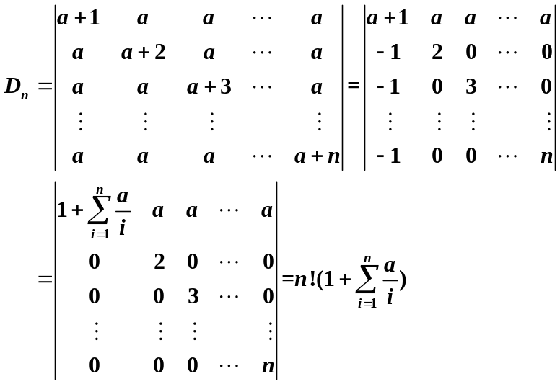
12.（本题满分12分）
设矩阵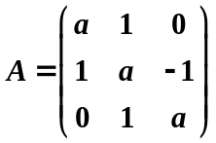，且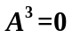.
(1)求的值；
(2)若矩阵满足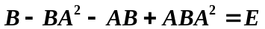，其中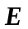为三阶单位阵，求矩阵.
解：(1)因为，所以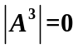，则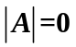
而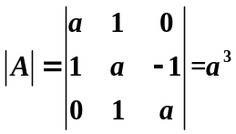，所以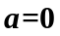
(2) 由得
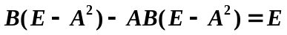
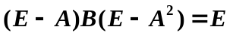
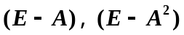必可逆
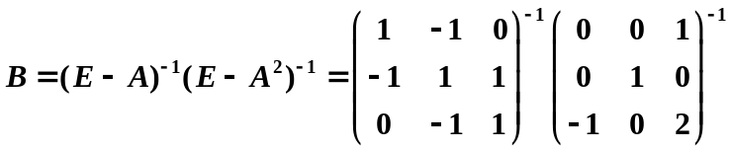
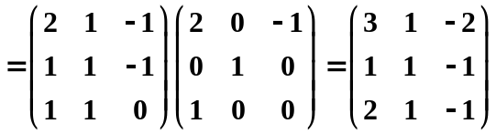.
13.（本题满分14分）设有向量组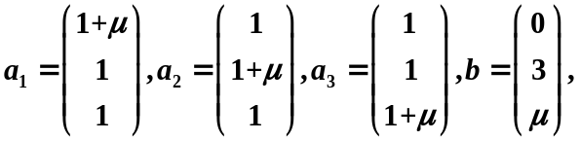
问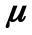为何值时,
(1)不能由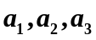线性表示.
(2)能由线性表示，且表示式唯一.
(3)能由线性表示，且表示式不唯一，并写出一般表示式.
解： 设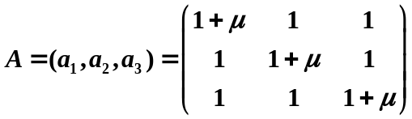，
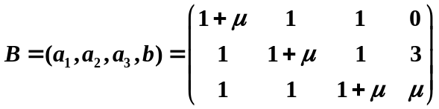
对矩阵实行初等行变换
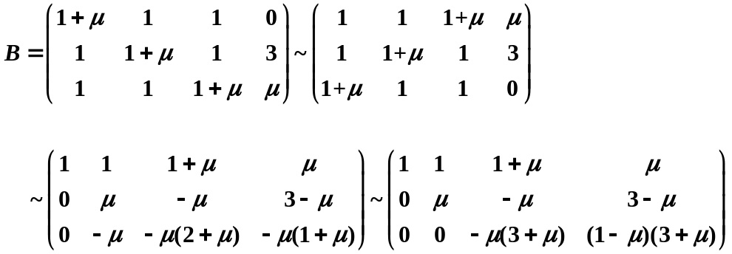
(1)当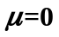时，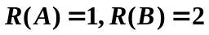， 不能由线性表示.
(2)当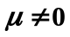且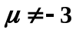时，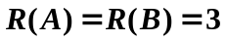，能由线性表示，且表示式唯一.
(3)当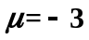时，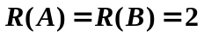，能由线性表示，且表示式不唯一,令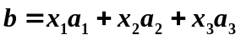
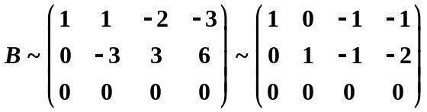
则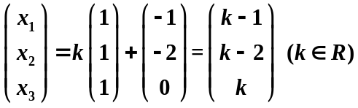
所以的一般表示式为：
14.（本题满分10分） 设向量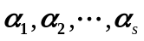是齐次线性方程组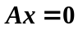的一个基础解系，向量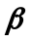不是方程组的解.证明：向量组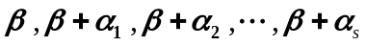线性无关.
证明：设有一组数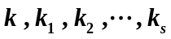 ，使得
即
因为向量是齐次线性方程组的基础解系
所以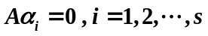，且线性无关
用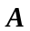左乘(1)式，得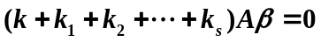
由于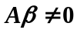，所以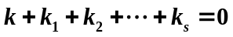代入 (1) 式，得
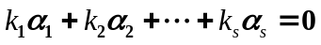
由于线性无关
所以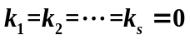，又因为，故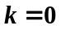
因此向量组线性无关.
15.（本题满分12分）已知二次型
的秩为2.
(1)求的值.
(2)求正交变换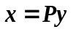，把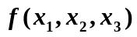化为标准形.
解：(1)由于二次型的秩为2，所以对应的矩阵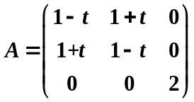的秩为2，则
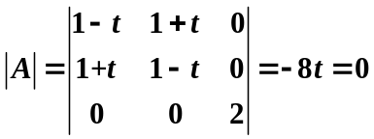，因此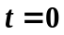.
(2)当时， 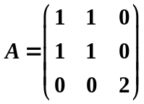
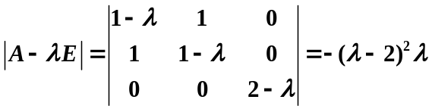
得的特征值为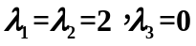.
当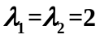时， 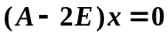，即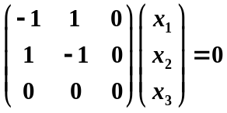可得基础解系为
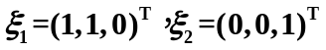，显然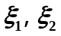正交.
当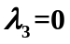时， 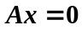，即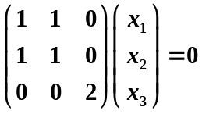可得基础解系为
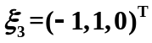
将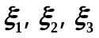单位化得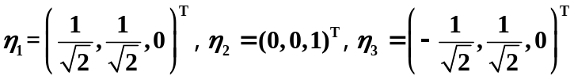
取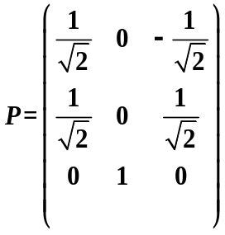，令，得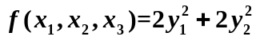 .
16.（本题满分8分）设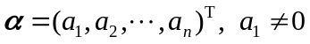，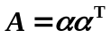
(1)证明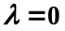是的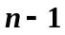重特征值；
(2)求的非零特征值及个线性无关的特征向量.
(1)证明：对称矩阵， 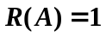所以是的重特征值.
(2)解：由，有
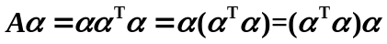
所以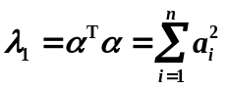为对应特征向量的特征值 .
i) 当时，对应的特征向量是齐次方程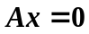的非零解，由
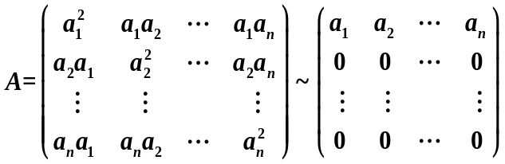
的对应于特征值的全部特征向量为
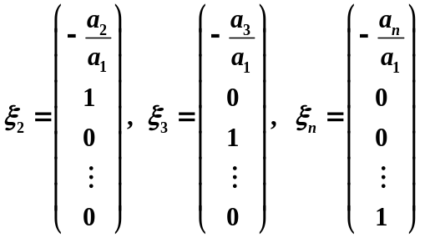.
ii) 当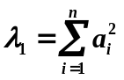时，对应的特征向量是

